OA 22 | 14. Calcula el área del triángulo utilizando las longitudes necesarias.  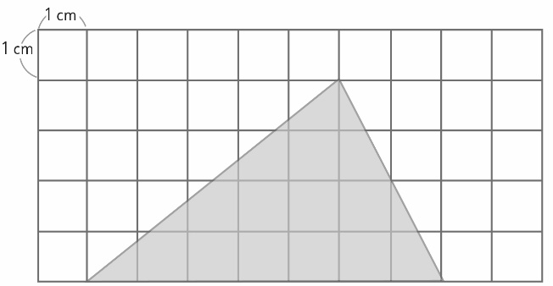 | 5° Básico  Tomo 2  Capítulo 17  Área de triángulos

